北京大学
毕业论文（设计）管理系统
指导教师使用手册

一、总体流程
拟题、双选---过程管理---评阅答辩---论文终版提交及文档导出。
“蓝色”部分为毕设整个过程中指导教师角色会进行的操作。
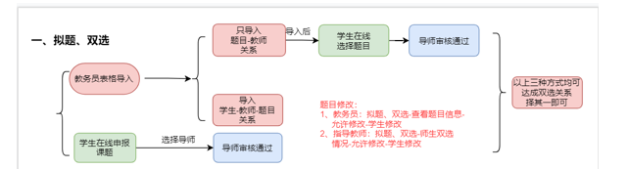

二、登录

1、首次登录系统
★第1步：校内导师登录网址：http://pku.co.cnki.net/ （http后无s，登录后系统会自动跳转到门户界面）此处输入北大门户相关信息进入。
校外导师登录网址：https://co2.cnki.net/Login.html?dp=pku&r=1638254473927&cas=1（http后无s）

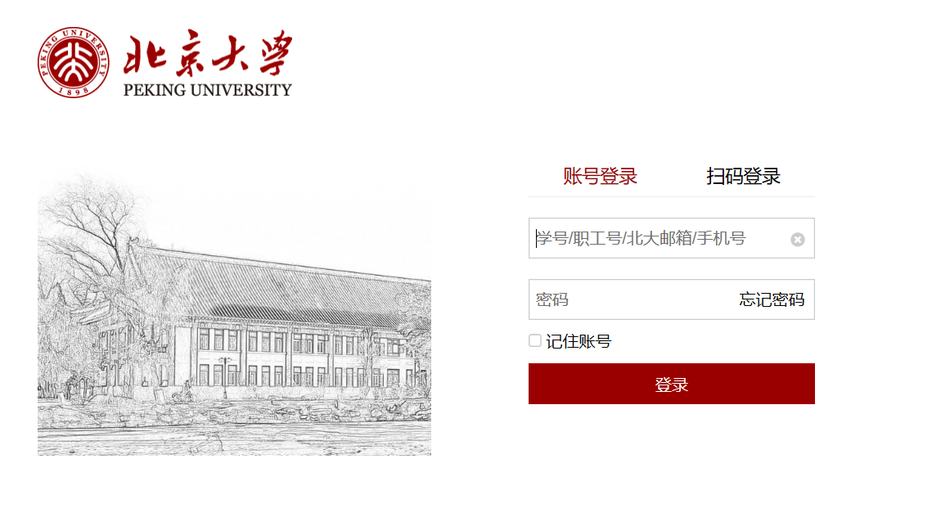

★第2步：首次登陆后首先绑定手机号、更改论文管理系统初始密码（此处密码只是论文管理系统官网进入方式密码（初始密码见学院通知），门户进入后不再需要此密码，以后登陆系统可忽略）；
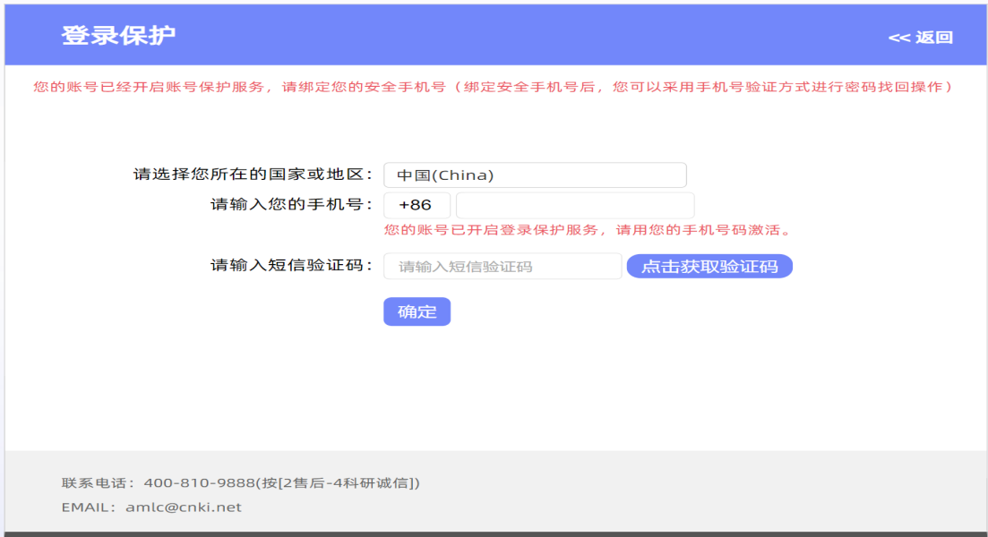

输入论文管理系统初始密码（此密码非数字门户密码）：
首次登陆初始密码请根据学院具体通知；
非首次登陆，密码不变。

2、非首次登录系统
首次登陆，可直接先进入门户后检索“毕业论文管理”，点击后登陆成功，无需再输入论文管理系统用户名、密码等
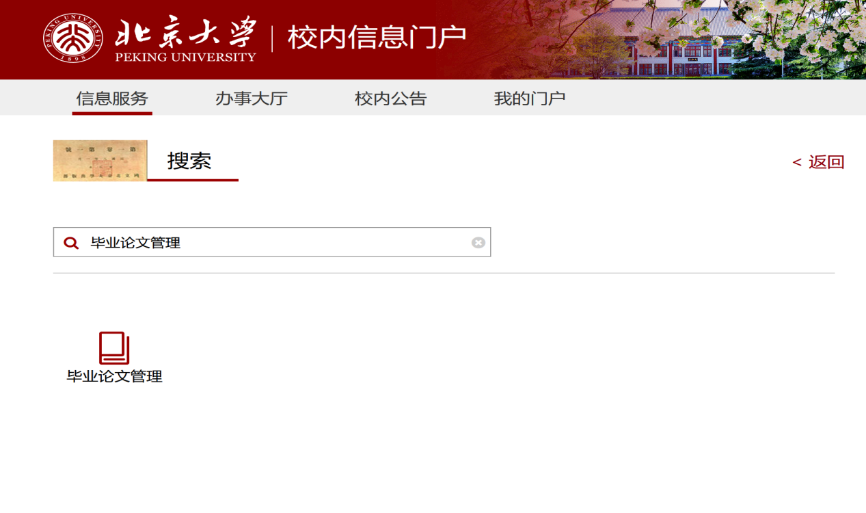

3、登录后页面简介
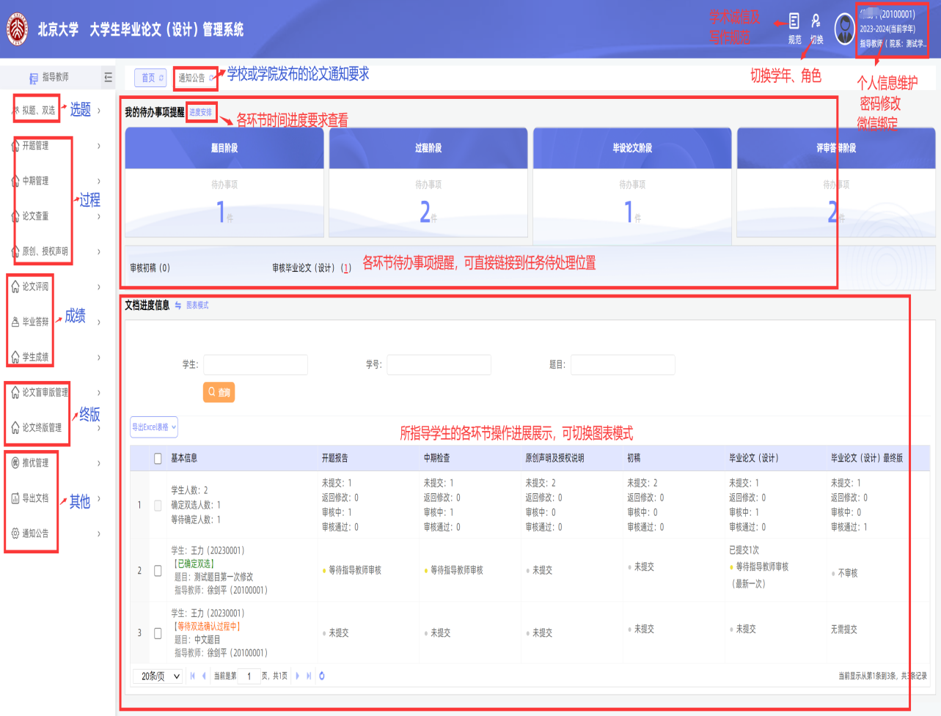

快捷操作导航：
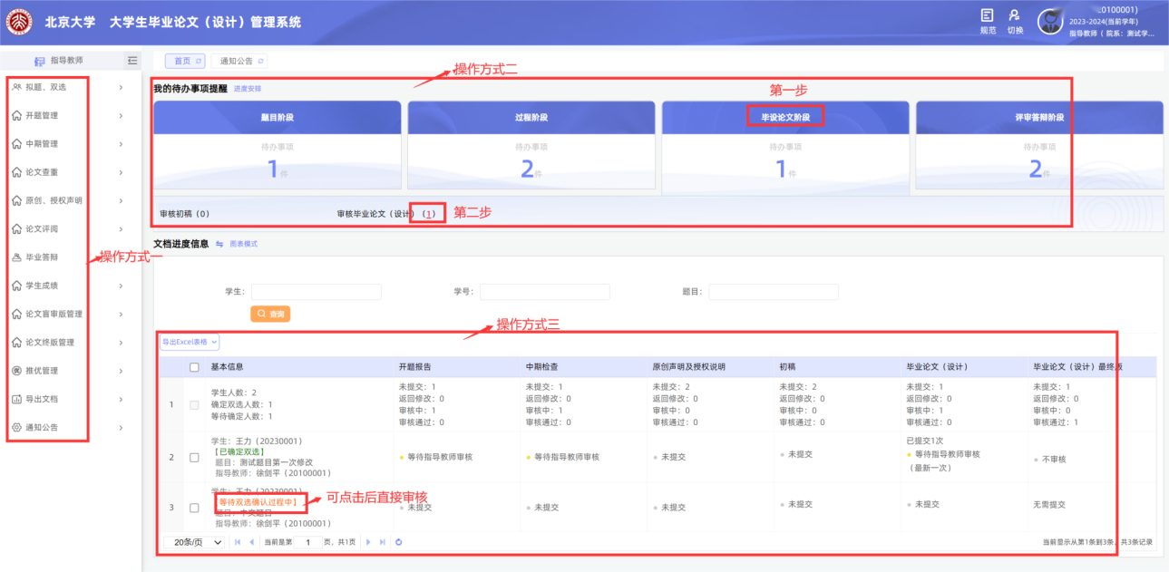

三、拟题、双选

1、审核学生报题，确定师生双选关系
（1）入口一：拟题、双选——论文选题情况——审核——达成双选。

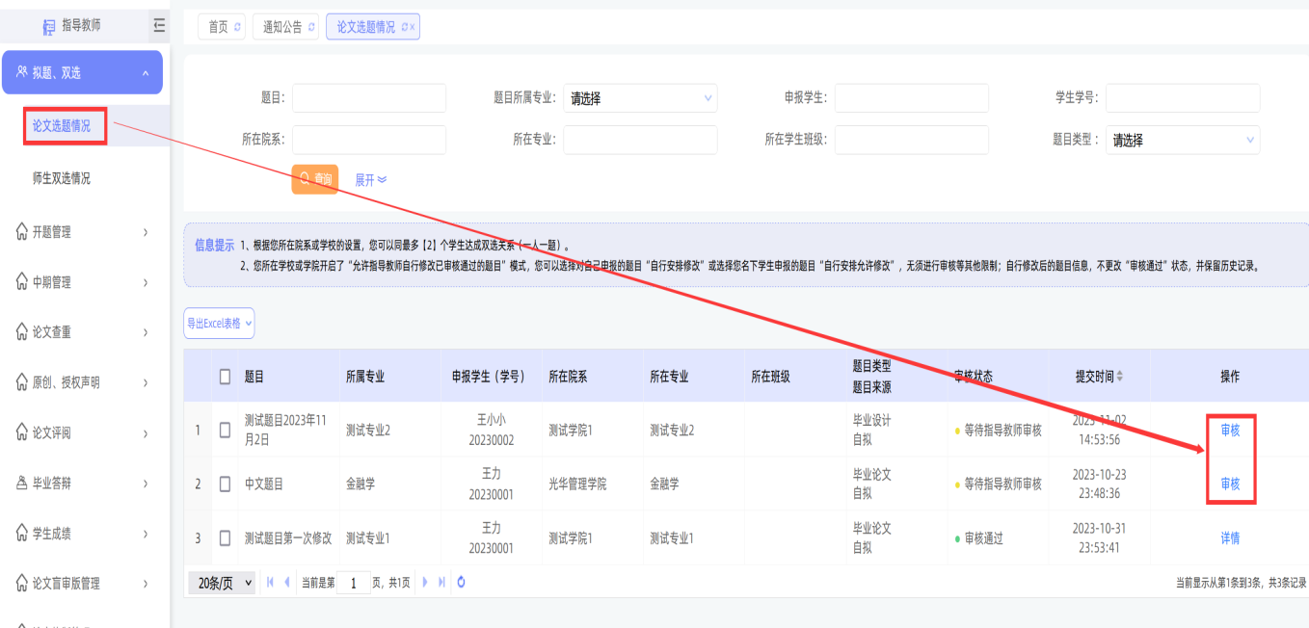

（2）入口二：首页——题目阶段——审核学生申报的题目——审核——达成双选；
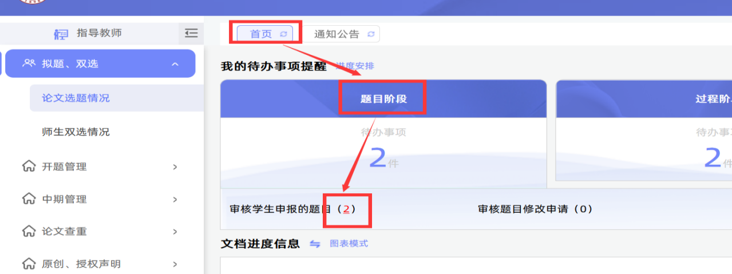

注：草稿题目为学生未正式提交，学生提交后，指导教师方可审核。

2、查看题目
★选择“拟题、双选-师生双选情况”打开页面
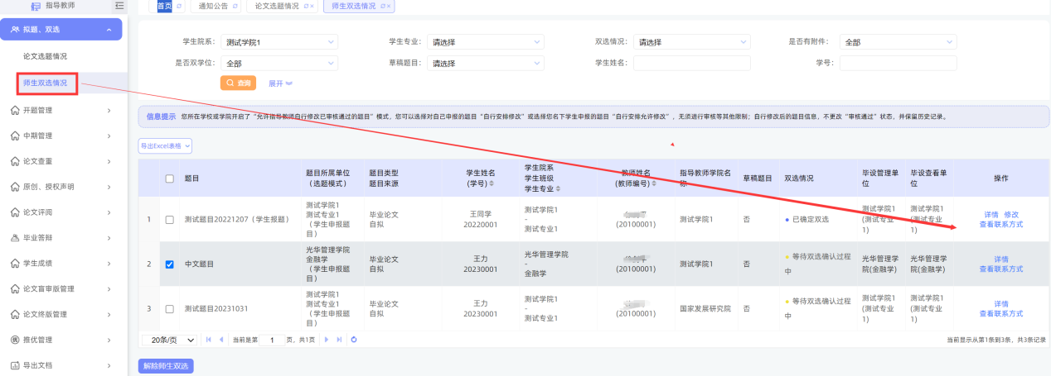

“师生双选情况”的页面，展示的是已经选择题目的学生和题目信息，以及选题的进展情况

3、题目修改
★在“拟题、双选-师生双选情况”页面
学生在线进行题目申报的以及统一导入双选关系的，指导教师可对题目点击“允许修改”，学生即可修改。
学生在线进行选题的，指导教师可对题目直接进行修改。
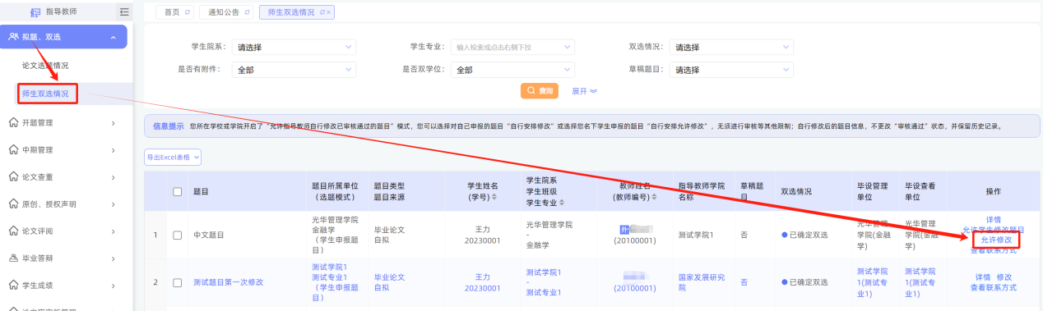
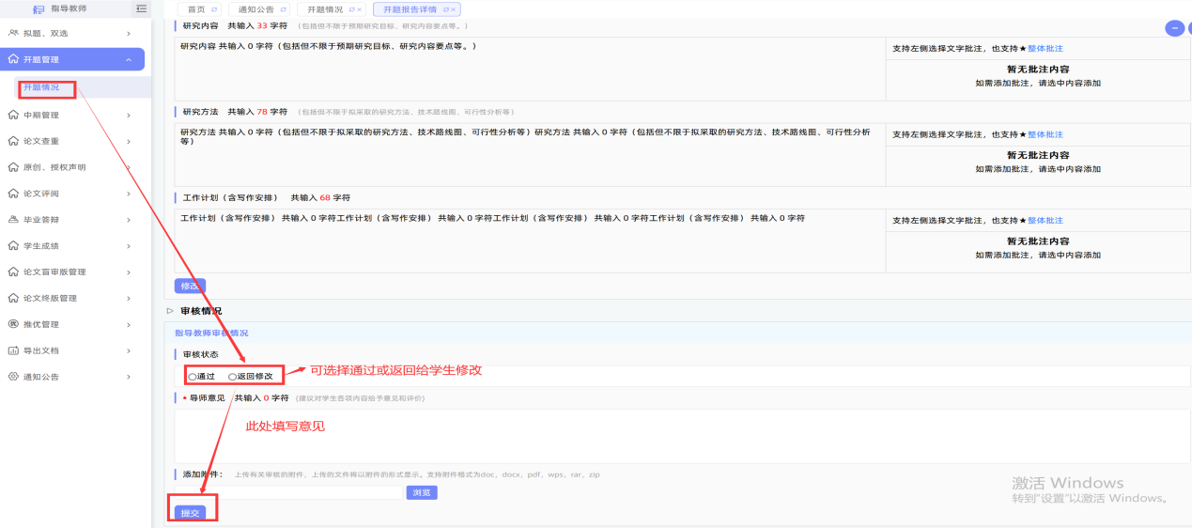
【修改】
①指导教师审核前，学生可随时修改。
②指导教师审核后，需由指导教师在相应页面点击“允许修改”按钮，学生才可修改。

2、查看论文查重
★第1步：选择“论文查重”打开页面
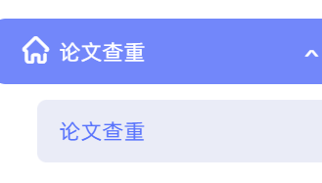
★第2步：点击“审核”进入本次提交的文档的页面；点击“历史记录”可以查看历次提交的论文情况；“校内互检”展示校内互检结果
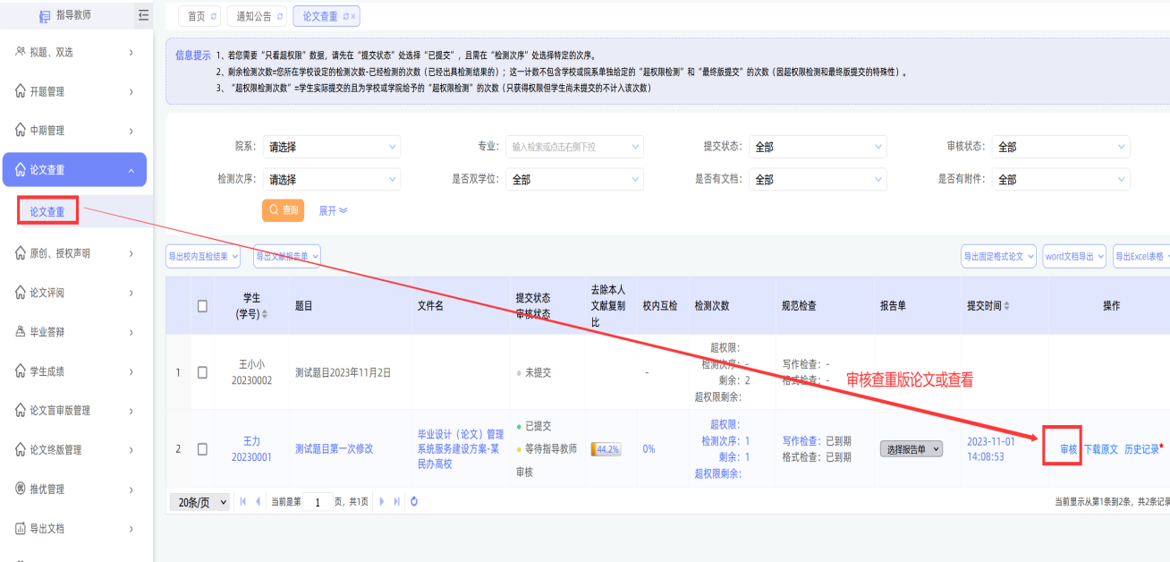

★第3步：详情页面操作
*下载学生的文档原文：在“论文检测结果区域”，可以“点击下载原文”，即可将论文原文下载到本地
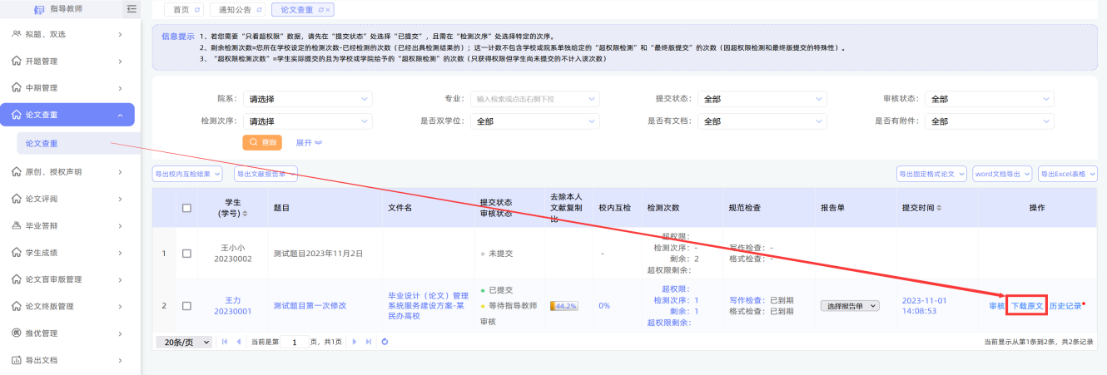
*查看检测结果：详情页面会展示学生文档的检测结果情况，则可以查看检测结果百分比，并且可以点击“查看检测结果”打开结果详情页面进行查看
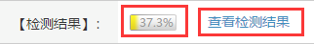

3、我校目前论文检测过程设置
*目前学校设置答辩前两次检测机会，具体检测时间听从学院具体安排。
针对我校情况，建议指导教师此处不审核，这样方便于学生进行修改。
*检测后，学生可以查看报告单。

七、论文终版管理
★第1步：选择“论文终版管理-论文终版”打开页面
★第2步：查看学生提交的论文终版，是否审核根据学院要求。
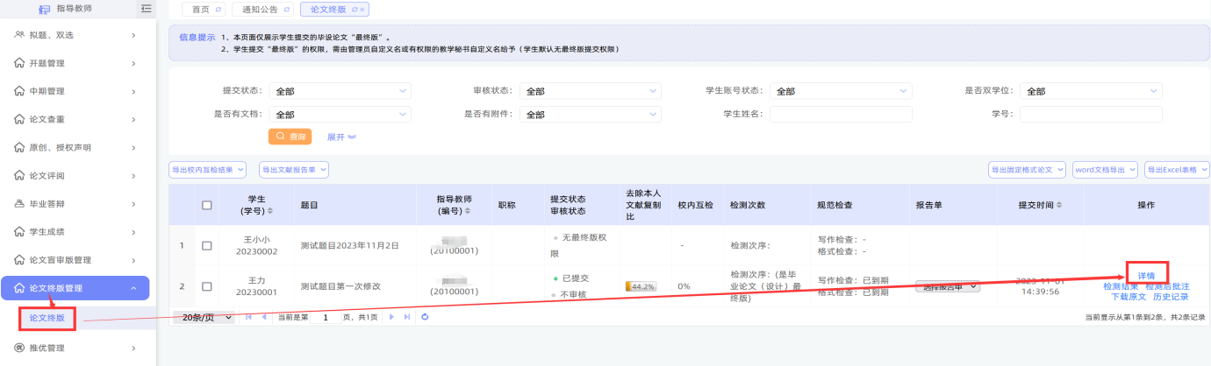

注意：论文终版为学校最终存档版本，上传教育部抽检平台即为此版论文，请您提醒同学上传前务必检查正确，提交时注意“关键词”与论文终版一致，且论文“题目”正确（如题目有改动，您可给予修改权限，同学在双选模块修改题目即可）。

同学们提交终稿后，请导师们进行审核确认操作！！
由于终稿需要PDF格式上传，PDF格式查重有可能把脚注当正文，所以结果会高出WORD查重，如果查重超出15%，理由是导师可以同意通过的，需要导师在审核意见中写明原因。（一般查重率超出的被抽检的几率可能会大），如果需要学生修改，请审核不通过，然后联系教务员打开重新提交的权限

